Комунальний заклад
Тернопільської міської ради

«СТАНЦІЯ ЮНИХ ТЕХНІКІВ»
46023, м. Тернопіль, вул. Київська, З Б. Тел. 26-97-41, 26-59-46 e-mail: msytter@ukr.net

План-конспект гурткового заняття
«ДЕКОРУВАННЯ ДЕРЕВИНИ КІПТЯВОЮ»

Підготував
керівник гуртка «Декоративно-ужиткового мистецтва»
ЛОМНИЦЬКИЙ Я.Т.

Тернопіль - 2015
План-конспект гурткового заняття
Тема: ДЕКОРУВАННЯ ДЕРЕВИНИ КІПТЯВОЮ
Мета: Ознайомити гуртківців з етапами коптіння виробу.
Формувати вміння та навички пірографії.
Розвивати логічне мислення.
Виховувати трудову й технологічну дисципліну.
Об’єкт праці: ручка для гейсмуса.
Наочні посібники: таблиці «Азбука випалювання», «Напрямок руху полум’я при оздобленні виробу під мармур»; зразки виробів (кухонні лопатки, ложки, тарелі, рамки), ескізи виробів, навчальні заготовки; плакати: «Елементи пірографії та піротипії», «Напрямок руху полум’я при оздобленні виробу під мармур»); картки-завдання № 1, 2.
Устаткування та інструменти: дерев’яні лінійки, олівці, комплекти інструментів (ножі-косяки, плоскі стамески), бруски для заточування різців, столярні верстаки, заготовки з липи), свічка.
Література:
- Антонович Є. А. Художні техніки у школі : Навч. метод. посібник для школярів художньо-графічних факультетів вищих навчальних закладів / Євген Антонович Антонович, Вітольда Іванівна Проців, Станіслав Петрович Свид. – К. : ІЗМН, 193.4. – 312 с.
- Гевко І. В., Ломницький Я. Т. Гурткові заняття з декоративно-ужиткового мистецтва і технічної творчості (навчально-методичний посібник). / Ігор Васильович Гевко, Ярослав Тарасович Ломницький. Тернопіль : ТНПУ ім. В. Гнатюка, 2012. – 194 с.
- Дизайн-освіта : профільне навчання старшокласників : Прогр., календар. плани і не тільки… / Упоряд. : М.Голубенко та інш. – К. : Шкіл.світ, 2006. – 128 с.
- Ломницький Я.Т. Пірографія. Піротипія / Художня обробка матеріалів: Навч.-метод. посібник. / Ярослав Тарасович Ломницький. –Тернопіль: PrintEule, 2001. -24с.
- Тимків Б. М. Виготовлення художніх виробів з дерева Ч. 2. Мозаїка. Випалювання. Розпис / За науковою редакцією доц. Б. М. Тимківа. Підручник / Богдан Михайлович Тимків, Касіян Матвійович Кавас.. – Львів: Світ, 1999. – 144 с.
- Хорунжий В. І. Випилювання лобзиком / Володимир Іванович Хорунжий. – Тернопіль : Астон, 2003. – 64 с.
Тип заняття: Формування вмінь і навичок.
ХІД ЗАНЯТТЯ:
І. Організаційна частина
Заходжу в кабінет, вітаюсь.
Відмічаю присутніх (за усним повідомленням старости).
Візуально перевіряю наявність у гуртківців спецодягу.
ІІ. Вступна бесіда
Задаю гуртківцям запитання:
1. Виготовлення якого об’єкту ми розпочали на попередніх заняттях?
Орієнтовна відповідь: ручка для гейсмуса. Підготували й розмітили заготовку. Виконали оздоблення коптінням ручки для гейсмуса.
2. З яких елементів складається розроблена композиція?
Орієнтовна відповідь: мармур.
3.Щоб визначити, який елемент ми будемо виготовляти на занятті, розв’яжіть завдання (демонстрування картки-завдання № 6):
Картка-завдання № 1
Завдання. Вставте слово, яке відповідає поняттям, зазначеним поза дужками:
Одна з технологій випалювання називається (...)
Оздоблення свічкою.
Відповідь: коптіння.
Висновок: На сьогоднішньому занятті ми продовжимо виготовлення ручки для гейсмуса. Ви навчитеся виконувати нову технологію – коптіння.
ІІІ. Вступне інструктування
1. Видача завдання (методи демонстрування, розповідь). На занятті продовжуємо виготовлення ручки для гейсмуса. Сьогодні необхідно навчитися виконувати нову технологію – коптіння. Демонструю плакат «Азбука випалювання» і навчальні заготовки.
2. Розкриття послідовності виконання завдання (методи пояснення й демонстрування). Послідовність пояснюю за технологічною картою - таблиця №1.
Кіптява або сажа – це найменші часточки диму, які осіли на яку-небудь поверхню. Із сажі, перетертої з льняною олією, раніше виготовлялася темно-глибока чорна фарба. В сучасному виробництві сажу для фарб отримують при спалюванні природного газу. Куплена в магазині чорна фарба називається «сажа газова». В старовину з пічної сажі, яку змішують з водним розчином рослинного клею (камеді, наприклад, з смоли листяниці або вишні), виготовляли дуже міцне світлостійке чорнило. В сучасному виробництві сажу застосовують для виготовлення туші.
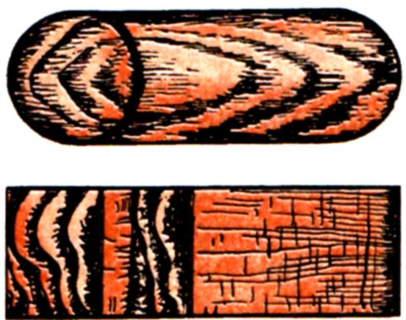
Виготовлення ґудзиків на столярній основі
Свічкою, яка коптить, деревину фарбували «під малахіт» (зелений фон; концентричні кола) або «під мармур».
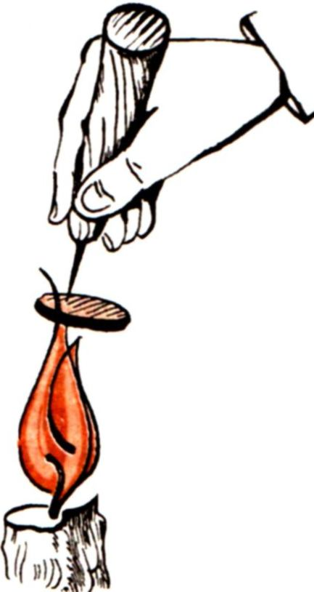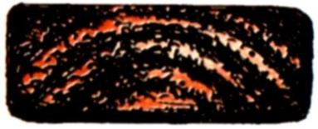
Отримання декоративного рисунка на ґудзиках способом коптіння
В сучасному виробництві сажу для фарб отримують при спалюванні природного газу. Куплена в магазині чорна фарба називається «сажа газова». В старовину з пічної сажі, яку змішують з водним розчином рослинного клею (камеді, наприклад, з смоли листяниці або вишні), виготовляли дуже міцне світлостійке чорнило. В сучасному виробництві сажу застосовують при виготовленні туші.
Коптіння часто застосовують і сучасні майстри. Суть його полягає в наступному. Наприклад, потрібно прикрасити цим способом дерев’яну (липа, осика, береза) ручку для гейсмуса. Ручку для гейсмуса, то наближуючи до полум’я запаленої свічки, то відсуваючи від неї, як пензлем, отримує «мазки» будь-якої тональності – від світло-сірої до чорної. Але рисунок з кіптяви тримається на деревині погано (ручку для гейсмуса потрібно опустити в прозорий лак два-три рази). Під лаком оброблена кіптявою деревина набуває теплого відтінку, а м’які «мазки» з плавними переходами нагадують малюнок рогового панциру черепахи. Тому такий прийом називається «під черепашку».
З допомогою трафарету способом коптіння наносять на дерев’яні поверхні орнаментальні і сюжетні силуетні рисунки. Трафарет вирізають з паперу, на який наклеєна з однієї сторони фольга. На циліндричній або конічній поверхні трафарет закріплюють нитками або тонким м’яким дротом, на плоскій – в кутках приклеюють, якщо ж по краях залишені припуски, то трафарет закріплюють кнопками або дрібними цвяхами. Виріб, який покривається кіптявою або заготовка повинні знаходитись вище рівня очей. Якщо предмет великий за розмірами лак наносять пензлем або пульверизатором. Один трафарет можна використовувати багато разів, попередньо знявши м’якою ганчіркою кіптяву, яка осіла на фольгу.
Технологія виготовлення та оздоблення виробу таблиця 1
Технологічна карта виготовлення ручки для гейсмуса
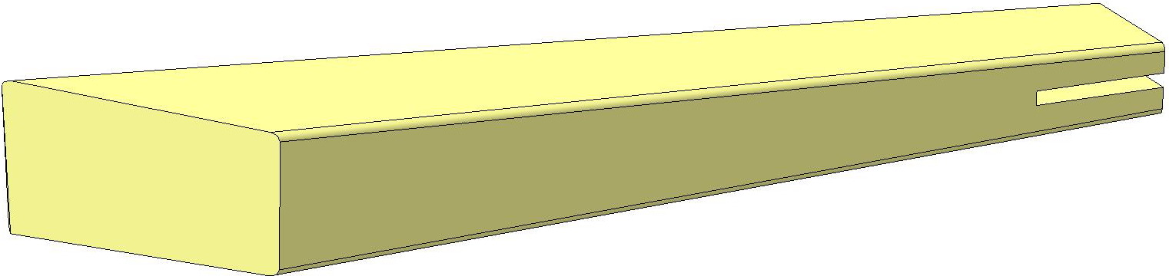
Матеріал: дерево липа, 150х31х21
№  п/п |  | Послідовність роботи |  | Ескіз обробки |  | Обладнання, інструменти, пристрої, матеріали
1 |  | 2 |  | 3 |  | 4
1 |  | Підібрати заготовку |  | 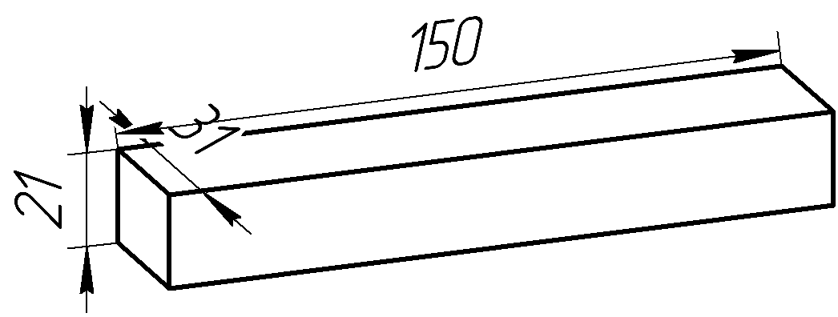 |  | Столярний верстак, олівець, лінійка, кутник
2 |  | Розмічати звуження заготовки | 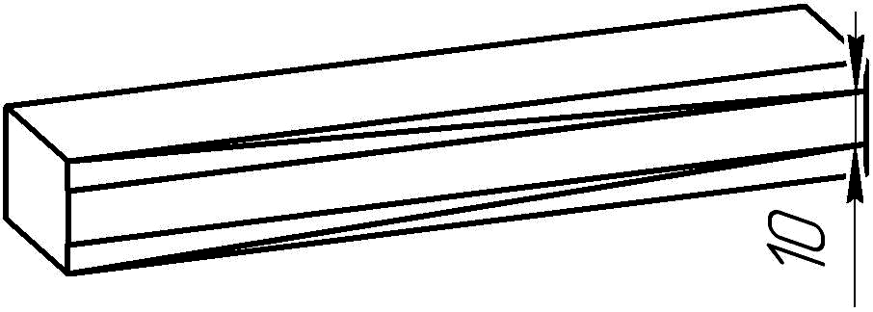 |  |  | Столярний верстак, олівець, лінійка, кутник
3 |  | Випиляти заготовку з припуском | 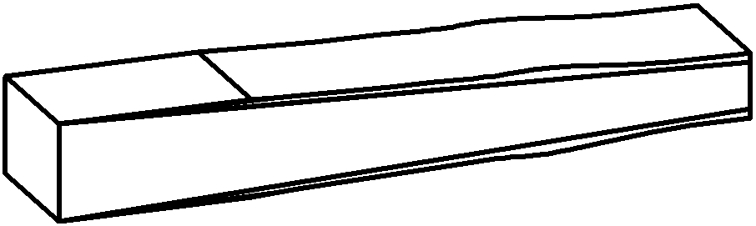 |  |  | Столярний верстак, ножівка
4 |  | Стругати та шліфувати заготовку | 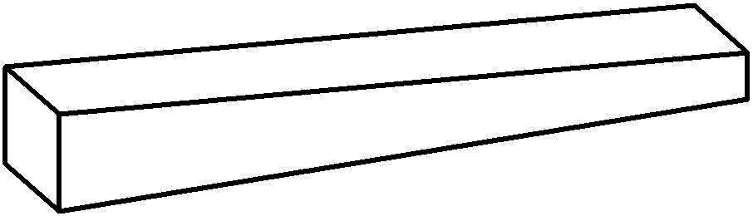 |  |  | Столярний верстак, рубанок, шліфувальний брусок з шліфпапером 120
5 |  | Розмічати звуження заготовки | 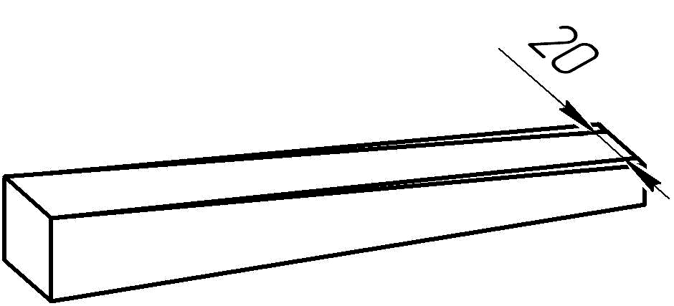 |  |  | Столярний верстак, , олівець, лінійка, кутник
6 |  | Пиляти заготовку з припуском | 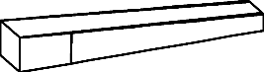 |  |  | Столярний верстак, ножівка
 | Стругати та шліфувати заготовку |  |  |  | 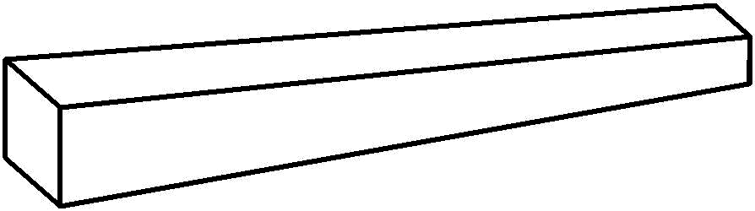 | Столярний верстак, рубанок, шліфувальний брусок з шліфпапером 120
Продовження Таблиця 1
1 | 2 | 3 | 4
 | Розмічати | 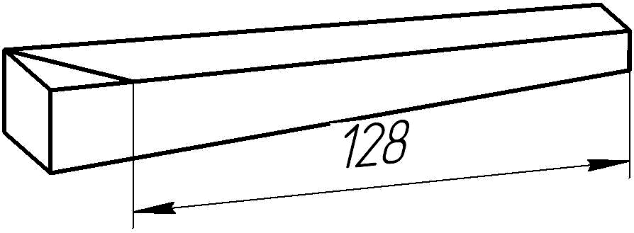 | Столярний верстак, олівець, лінійка, кутник
 | Пиляти та шліфувати | 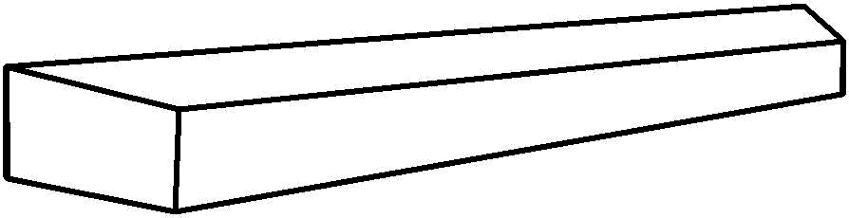 | Столярний верстак, шліфувальний брусок з шліфпапером 120
 | Розмічати паз для полотна гейсмуса | 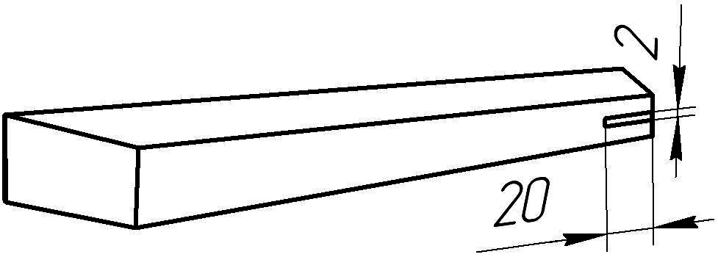 | Столярний верстак, олівець, лінійка, кутник
 | Пиляти паз | 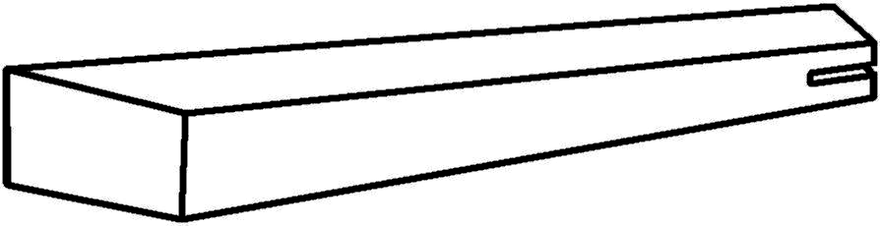 | Столярний верстак, ножівка
 | Оздобити виріб коптінням. Лакувати | 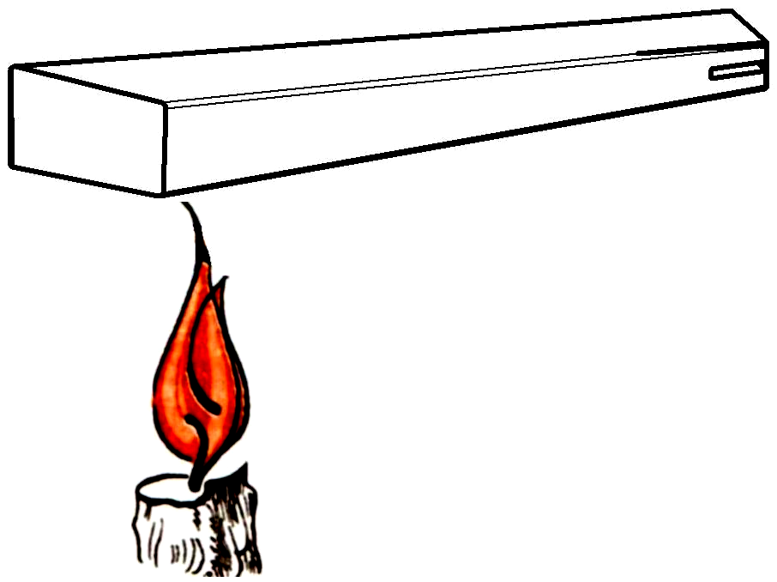 | Столярний верстак, свічка, лак НЦ-218, масляний лак, флейци
3. Розкриття особливостей оздоблення виробу коптінням (метод демонстрування з елементами пояснення). Повторне демонстрування ручки для гейсмуса та плаката «Напрямок руху полум’я при оздобленні виробу під мармур», демонстрування прийомів нанесення кіптяви на заготовку. При цьому гуртківцям пропонується стати навколо столярного верстака керівника й уважно спостерігати за його діями.
4. Аналіз можливих помилок (методи пояснення й демонстрування). Характерними помилками при виготовлення ручки для рейсмуса та оздоблення коптінням є неправильне розмічання.
5. Правила безпечної праці:
– працювати у спецодязі, вірно підготувавши робоче місце (відрегулювати висоту верстака) та розкласти інструменти;
– користуватися справними, налагодженими, добре загостреними інструментами;
– дотримуватися прийомів роботи;
– короткі заготовки кріпити у затискачах верстака;
– стружку змітати лише спеціальною щіткою.
IV. Самостійна робота гуртківців
Учні виконують поставлені завдання. Як керівник, слідкую за якістю вико-нання завдань, збираю матеріал для заключного інструктування.
V. Поточне інструктування
Проводжу індивідуальне або фронтальне інструктування, виправляю помил-ки гуртківців, пояснюю причини виникнення.
VI. Продовження самостійної роботи гуртківців
VII. Підсумок заняття
Аналізую виконання гуртківцями завдань.
Демонструю кращі роботи, називаю гуртківців, які правильно виконали усі різьблені елементи.
Розкриваю причини браку та шляхи його усунення.
Аналізую порушення прийомів роботи та безпеки праці.
Картка-завдання № 2
Завдання. Відшукайте закономірність між поняттями пірографія, піротипія, випалювання гуцульськими накатками тощо.
Відповідь: випалювання
VIII. Прибирання робочих місць
Гуртківці прибирають робочі місця, здають інструменти й заготовки.

